**今日动态**

10.15 星期二 小雨

班级人数：23人，今日实到：23人。

|  |  |  |  |  |  |
| --- | --- | --- | --- | --- | --- |
| **姓名** | **情绪**  **（良好★、一般●）** | **自主入园**  **（能“√”，不主能“✕”）** | **进餐**  **（全部★、没吃完●）** | **午睡**  **（睡着★、没睡●）** | **其他** |
| **赖薪宇** | **★** | **√** | **★** | **★** |  |
| **万锦泽** | **★** | **√** | **★** | **★** |  |
| **王亦豪** | **★** | **√** | **★** | **★** |  |
| **高望** | **★** | **√** | **★** | **★** |  |
| **张奕** | **★** | **√** | **★** | **★** |  |
| **万殊同** | **★** | **√** | **★** | **★** |  |
| **何蒋晔** | **★** | **√** | **●** | **★** |  |
| **张东洋** | **★** | **√** | **★** | **★** |  |
| **韩承宇** | **★** | **✕** | **●** | **回家** |  |
| **任泽轩** | **★** | **√** | **●** | **★** |  |
| **刘宸泽** | **★** | **√** | **●** | **★** |  |
| **潘沐炀** | **★** | **√** | **●** | **★** |  |
| **冯原** | **★** | **√** | **★** | **★** |  |
| **郭舒耀** | **★** | **√** | **★** | **★** |  |
| **余一凡** | **★** | **√** | **★** | **★** |  |
| **党佳琪** | **★** | **√** | **★** | **★** |  |
| **杨星月** | **★** | **√** | **★** | **★** |  |
| **毛煜祺** | **★** | **√** | **★** | **★** |  |
| **李醇韵** | **●** | **✕** | **●** | **★** |  |
| **刘欣然** | **★** | **√** | **★** | **★** |  |
| **朱沐菡** | **★** | **√** | **★** | **★** |  |
| **张芸汐** | **★** | **√** | **★** | **★** |  |
| **费思佳** | **★** | **√** | **★** | **★** |  |

**一日生活活动篇**  

**区域游戏篇**  

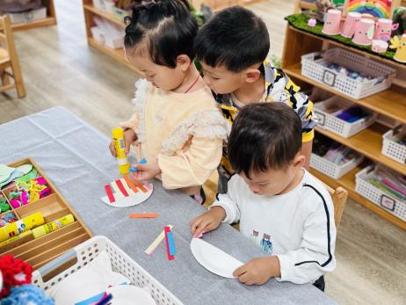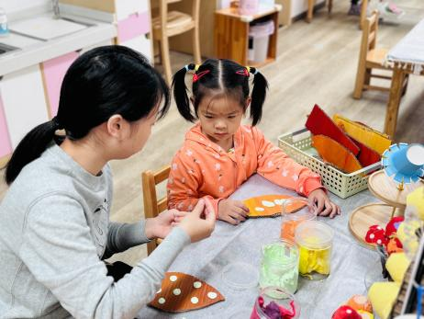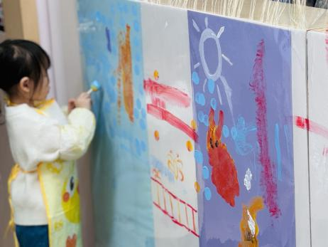

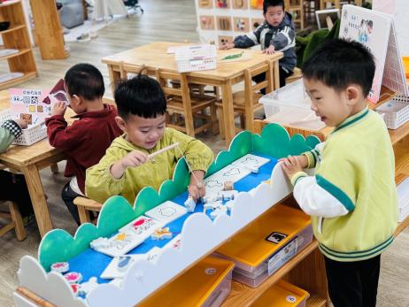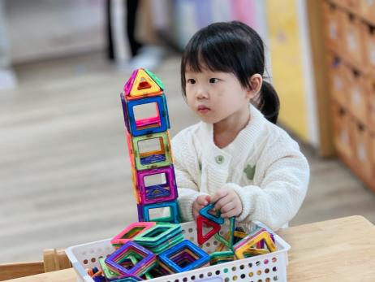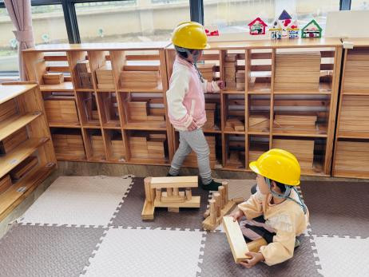

宝贝们喝完牛奶进行了区域游戏计划，分别选择了自己喜欢的区域进行游戏，其中，能够按照计划进行游戏，并专注地制作、探索、建构的幼儿是：**赖薪宇、万锦泽、高望、张奕、万殊同、何蒋晔、张东洋、韩承宇、任泽轩、刘宸泽、潘沐炀、冯原、郭舒耀、党佳琪、杨星月、毛煜祺、李醇韵、张芸汐、费思佳**！希望其他宝宝也能够按照自己的计划，来进行游戏，并且能够坚持、专心地对待每个游戏哦！

**集体活动篇**  

1. **美术：花格子艾玛**

世界上有没有花格子颜色的大象呢?艾玛和其它大象灰灰的颜色不一样，他就是一只花格子颜色的大象，他喜欢讲笑话，有他在绝不冷场，他是大家的开心果。可是， 他却有一点小小的烦恼:" 为什么 自己不是-般的大象?"有一天，他想了一个办法，让自己身上的颜色，变得跟别人一模一样。可是，当他和别人一样时，结果会怎样呢?故事的主角艾玛，善用自己的与众不同，转换为他独特的幽默感,带给大家欢乐。在艾玛的身上，我们可以看见人性中的美丽与单纯，也能因此发觉自己潜在的的真性情，因而感觉获得支持!

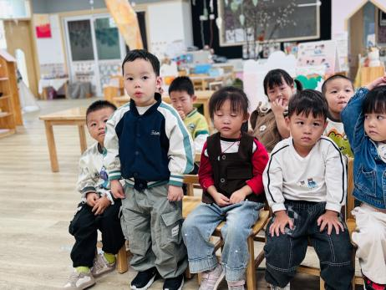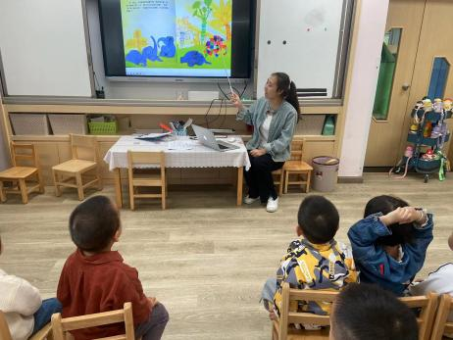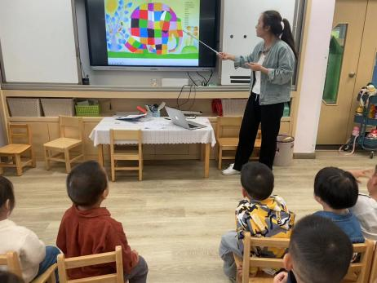

在今天的活动中，能够认真倾听、大胆表达自己想法的幼儿是： **赖薪宇、万锦泽、高望、张奕、万殊同、何蒋晔、张东洋、刘宸泽、郭舒耀、余一凡、党佳琪、杨星月、毛煜祺、李醇韵、刘欣然、张芸汐、费思佳。**

在涂色时，能够选择自己喜欢的颜色，有耐心地为大象穿上漂亮衣服的幼儿是：**赖薪宇、王亦豪、高望、张奕、万殊同、何蒋晔、张东洋、任泽轩、刘宸泽、郭舒耀、党佳琪、杨星月、毛煜祺、李醇韵、刘欣然、朱沐菡、费思佳。**

执笔人：张洁